УПФР в Большеберезниковском муниципальном районе РМ информирует:
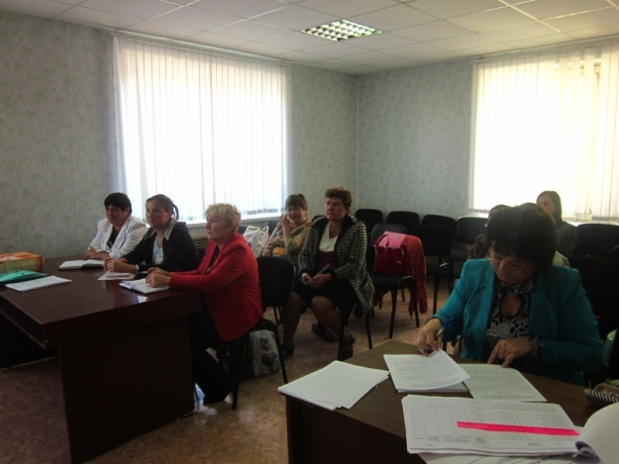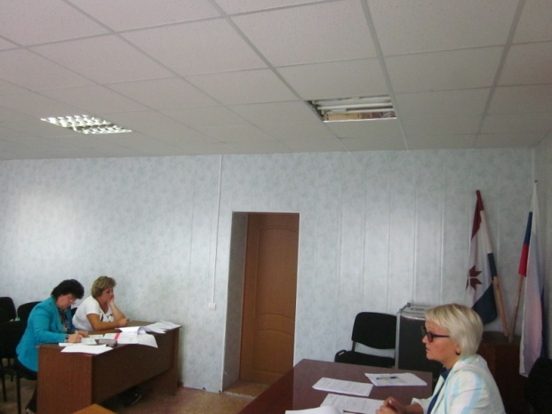
6 сентября 2016 года Начальник Управления Белокосова О.Я. проводила совещание с работодателями по электронному взаимодействию.

